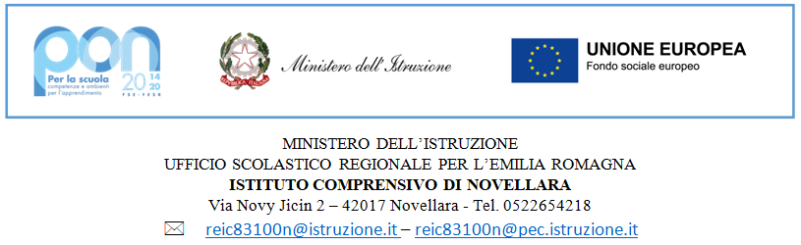
Ai docenti
Ferretti Maela
Fergola Bernardina
Mora Simonetta
Beatrice Graziella
Orlando Marzia
Lodi Paola
Gozzi Monica
Tenca Leonardo
Scaravelli Monica
Fornasari Lorenza
Orlando Marzia
Al sito www.icnovellara.edu.it
e p.c. a tutto il personale docente e ATA
dell’Istituto Comprensivo Novellara

oggetto: Nomina responsabili e referenti sulla sicurezza per l’a.s. 2021/2022
IL DIRIGENTE SCOLASTICO
nomina, per l’anno scolastico 2021/2022 i seguenti dipendenti quali responsabili e referenti sulla sicurezza secondo il sotto indicato abbinamento:

SCUOLA | REFERENTE SICUREZZA | SOSTITUTO REFERENTE SICUREZZA
SCUOLA INFANZIA  “IL GIRASOLE” | FERRETTI MAELA | FERGOLA BERNARDINA
SCUOLA PRIMARIA PLESSO “DON MILANI” | MORA SIMONETTA | BEATRICE GRAZIELLA  ORLANDO MARZIA
SCUOLA PRIMARIA PLESSO SAN GIOVANNI | LODI PAOLA | GOZZI MONICA
SCUOLA SECONDARIA 1° GRADO “L. ORSI” | TENCA LEONARDO | FORNASARI LORENZA  SCARAVELLI MONICA
I compiti della figura del referente di plesso per la sicurezza sono di seguito riassunti:
- assumere un ruolo attivo nel servizio di prevenzione e protezione;
- partecipare alle riunioni della commissione sicurezza;
- partecipare agli incontri in materia di salute e sicurezza promossi dal RSPP in accordo con il Dirigente Scolastico;
- conservare i documenti di sicurezza riguardanti il plesso (piano di emergenza, verbali di sopraluogo, carenze riscontrate per quanto riguarda la sicurezza) e valutazione rischi di plesso;
- affiggere ai piani i piani di evacuazione;
- aggiornare i documenti ad ogni inizio di anno scolastico;
- informare, ad ogni inizio di anno scolastico tutto il personale, ed in particolar modo i nuovi lavoratori, delle procedure di evacuazione e di primo soccorso e, in generale, di tutte le criticità presenti nel plesso per quanto riguarda la sicurezza;
- programmare, ad ogni inizio a. sc., una evacuazione in caso di emergenza per consentire ai nuovi lavoratori ed ai nuovi alunni di apprendere rapidamente le procedure;
- programmare e verbalizzare, entro l’a. sc., almeno 2 prove di evacuazione in caso di emergenza (indicativamente una per il caso di incendio ed una per il caso di sisma);
- accertare che su ciascun locale vi siano le planimetrie di emergenza che indichino le vie di fuga fino ai punti di raccolta esterni; controllare la segnaletica sulla sicurezza ( frecce di direzione,totem, indicazione di muro portante); affissione degli avvisi allegati nei vari locali;
- incontrare periodicamente il RSPP per proporre interventi sul plesso per il miglioramento delle condizioni di sicurezza, per pianificare le prove di evacuazione e la formazione delle figure sensibili, per informarlo su incidenti ovvero infortuni capitati sul plesso, per aggiornare eventualmente i piani di evacuazione e di primo soccorso;
- programmare, in accordo con il RSPP e la Direzione Scolastica, incontri informativi e formativi sulla sicurezza per gli alunni;
- verificare che i collaboratori scolastici, almeno 2 volte nel corso dell’anno scolastico controllino il materiale presente nelle cassette di medicazione ed eventualmente richiedere alla Direzione l’acquisto del materiale mancante;
- raccogliere le istanze dal personale scolastico per il miglioramento delle condizioni di sicurezza e comunicarle in Direzione;
- gestire, in accordo con la Direzione e con gli insegnanti interessati/coordinatori di classe, nel rispetto della legge sulla privacy, e tenuto conto del protocollo regionale per la somministrazione di farmaci siglato il 12 febbraio 2014;
- aggiornare continuamente la documentazione sulla sicurezza;
- verificare il corretto uso dei DPI in dotazione ai collaboratori scolastici e segnalare alla dirigente scolastica eventuali non conformità/criticità;
- rendicontare a fine anno i punti critici per le prove di evacuazione.

Il Dirigente Scolastico
(Prof.ssa Lucia Valentini)
Firma autografa sostituita a mezze stampa
Ai sensi dell’art.3, comma 2 del D. Lgs. 39/93

